# Engine pro renderování a procedurální generování voxelových světů

## Modelování rostlin s využitím L-systému

Herní svět obsahuje velké množství vegetace a ač jsou si všechny stromy, keře typově podobné, hráč si velice rychle všimne, že jsou identické. Na obrázku [obrázek Identické stromy] vidíme dva druhy stromů, které jsou zkopírované po scéně. Stromy v levé části mají různou výšku, přesto působí umělým dojmem.

Stromy v reálném světě jsou si podobné, rozeznáváme jednotlivé druhy stromů, přesto neexistují dva stejné stromy. Druh stromu zapíšeme formální gramatikou nazývanou L-systém, díky tomu docílíme podobné struktury stromů, které se budou lišit v detailech.

Identické stromy

<http://pcgbook.com/wp-content/uploads/chapter05.pdf>

### L-systém

L-systém nebo také Lindenmayerův systém je paralelní přepisovací systém vyvinutý maďarským teoretickým biologem a botanistou Aristidem Lindenmayerem v roce 1968. L-systém je typ formální gramatiky skládající se z abecedy, přepisovacích pravidel a počátečního axiomu. Pomocí postupného derivování počátečního axiomu je možné simulovat vývoj rostliny v čase.

### Interpretace řetězců pomocí želvy

Řetězce lze graficky reprezentovat pomocí želvy, konsumující symboly abecedy. Každý symbol určuje akci, kterou má želva vykonat. Želva se může pohybovat ve 2D nebo 3D prostoru. Ve 2D si můžeme interpretaci představit jako želvu, držící tužku, pohybující se po papíře.

[1.3 Turtle interpretation of strings http://algorithmicbotany.org/papers/abop/abop-ch1.pdf]

Želvu lze reprezentovat jako trojici (x, y, α), kde (x, y) představuje kartézské souřadnice reprezentující polohu v prostoru a α úhel kam želva směřuje. Zadáním délky kroku *d* a změny úhlu δ lze želvu ovládat pomocí následujících symbolů.

* F – Posun dopředu o délku *d*. Stav želvy se změní na (x’, y‘, α), kde x = x + d cos α and y = y + d sin α. Mezi body (x, y) a (x’, y‘) je nakreslena čára.
* + – Rotace doleva o úhel δ. Nový stav želvy (x, y, α + δ).
* - – Rotace doprava o úhel δ. Nový stav želvy (x, y, α - δ)

Nechť je definován následující L-systém. Buď ω počáteční axiom, *p* přepisovací pravidlo, δ = 90° a *d* zmenšené čtyřnásobně pro každý obrázek.

ω: F-F-F-F

p: F > F-F+F+FF-F-F+F

Obrázky jsou vygenerovány derivacemi o délce 0–3. Želva interpretující daný L-systém generuje kvadratické Kochovy ostrovy.

[https://www.researchgate.net/figure/Quadratic-Koch-Island-by-L-System-a-n0-b-n1-c-n2-d-n3-Example-1-Let-us_fig2_258652653]

### Větvení v L-systémech

S danými přepisovacími pravidly není možné generovat větvící se struktury. Želva vždy pokračuje od své poslední pozice. Říše rostlin je dominovaná větvícími se strukturami, potřebujeme proto matematické vyjádření této skutečnosti.

(<http://algorithmicbotany.org/papers/abop/abop-ch1.pdf> 1.6 Branching structures)

Větvení v řetězci můžeme reprezentovat pomocí dvou symbolů [ a ], kde [ značí začátek větve a ] konec větve.

Symboly jsou interpretovány želvou následovně

* [ -- Ulož atributy želvy do zásobníku.
* ] – Načti atributy želvy ze zásobníku a smaž je z vrcholu zásobníku (operace *pop*). Při této operaci není nakreslená žádná čára.

Díky nově přidaným symbolům lze generovat struktury připomínající rostliny. Rostliny (obrázek) jsou generované následujícími L-systémy:

1. δ = 20°  
   ω: E  
   *p1*: F > FF  
   *p2*: E > F[+E]F[-E]+E
2. δ = 25,7°  
   ω: E  
   *p1*: F > FF  
   *p2*: E > F[+E][-E]FE

L-systém 1 generuje rostlinu vlevo, L-systém 2 generuje rostlinu vpravo.

Příklady struktur připomínajících rostliny generovaných pomocí závorkovaného systému

### Stochastické L-systémy

(http://algorithmicbotany.org/papers/abop/abop-ch1.pdf 1.7 Stochastic L-systems)

Rostliny generované deterministickým L-systémem jsou všechny stejné. Jejich použití v scéně by vytvářelo stejný efekt, který je popsán na začátku kapitoly.

K předejití tohoto efektu je nutné zavést variace v rámci druhu. Náhodná interpretace řetězce má limitované využití. Změna úhlu větvení, šířky a výšky segmentů rostliny zachovávají topologii struktury, ze které je generovaná. Stochastické L-systémy mohou měnit topologii struktury.

L-systém, který byl do teď používán nemohl mít více přepisovacích pravidel pro stejný symbol abecedy. Pokud má stochastický L-systém vice přepisovacích pravidel, je z nich vybrána jedna s pravděpodobností 1/n, kde n je počet přepisovacích pravidel pro daný symbol abecedy[1].

Následující scéna byla vygenerována za pomocí stochastického L-systému, kde:

δ = 25,7°  
ω: F  
*p1*: F > F[+F]F[-F]F  
*p2*: F > F[+F]F  
*p3*: F > F[-F]F

Příklad využití stochastického L-systému.

### Implementace

#### Formát L-systému

L-systém může být načten ze souboru pomocí třídy *LSystemParser*. L-systém musí mít následující formát:

yaw_angle pitch_angle shring_ratioaxiomletter > production...

letter > production

Soubor může obsahovat za sebou jdoucí L-systémy. *LSystemParser* je vrátí jako pole. Soubor může obsahovat komentáře na nových řádcích, začínající symbolem #.

Třída *LSystem* obsahuje gramatiku a tři atributy specifikující úhel náklony podle osy y (yaw), podle osy x (pitch) a změnu velikosti bloku. Poslední atribut je využit při rozvětvení rostliny. Potomci mateřské větve by se měly řídit postulátem Leonarda da Vinci: „všechny větve stromu, v každé úrovni jeho růstu jsou v součtu jejich tloušťky rovné tloušťce kmene pod nimi.“ V případě dvojitého rozvětvení, tloušťky mateřské větve *w1*, tloušťky potomků *w2* dostaneme rovnici:

$${w_{1}}^{2}={{2w}_{2}}^{2}$$

$$\frac{w_{2}}{w_{1}}=\frac{1}{\sqrt{2}} ≈0,707$$

[Zdroj: <http://algorithmicbotany.org/papers/abop/abop-ch2.pdf> Modeling of trees, strana 57]

Hodnotu 0,7 je možné nalézt v L-systémech modelující keře.

#### Želva

Třída *Turtle* rozšiřuje pohyb želvy – popsané v kapitole Interpretace řetězců pomocí želvy – do 3D prostoru. Vnitřní stav želvy určují následující atributy:

* Pozice v prostoru.
* Velikost bloku vytvořeného želvou.
* Barva použitá pro kreslení (výstupní pole).
* Yaw – rotace podle osy y.
* Pitch – rotace podle osy x.

**TODO: tato část je stejná pro kameru**

(Zdroj: https://learnopengl.com/Getting-started/Camera)

Želva si udržuje tři navzájem kolmé směrové vektory (nahoru, dopředu, doprava) jednotkové délky, které využívá pro pohyb po scéně. Vektory jsou aktualizované po každé rotaci. Pro výpočet je nutné znát vektor směrující kolmo vzhůru vůči scéně (WORLD_UP). Generovaný svět je plochý, proto lze tento vektor nahradit konstantním vektorem (0, 1, 0).

glm::vec3 front;  
front.x = cos(glm::radians(Yaw_)) * cos(glm::radians(Pitch_));  
front.y = sin(glm::radians(Pitch_));  
front.z = sin(glm::radians(Yaw_)) * cos(glm::radians(Pitch_));  
Front_ = glm::normalize(front);

Right_ = glm::normalize(glm::cross(Front_, WORLD_UP));  
Up_ = glm::normalize(glm::cross(Right_, Front_));

Délku *x* v rovině určené osami *x* a *z* lze spočítat jako délku přilehlé odvěsny. Cos(Yaw) = x / h, kde h je délka přepony. Víme, že vektor má jednotkovou délku, proto h = 1. Stejný postup aplikujeme pro rovinu určenou osami *x* a *y*.

Tímto způsobem dopočítáme délky *y* a *z* vektoru směrujícího dopředu a normalizujeme ho. Jelikož jsou na sebe vektory kolmé, využijeme vektorového součinu, jehož výsledkem je vektor kolmý k oběma původním vektorům. Všechny vektory je nutné normalizovat, aby se předešlo jejich zkracování s tím, jak se Pitch blíží +- 90°.

K zamezení převrácení os jsou z definičního oboru Pitch vyjmuty násobky 90°.

if (Helpers::Math::Equal(cos(glm::radians(Pitch_)), 0.0f))  
 Pitch_ -= 0.01f;

Výsledná nepřesnost je menší než maximální rozdíl dvou čísle typu float ε, která jsou považována za stejná. Funkce *Equal* porovnává desetinná čísla s přesností ε.

Želva vystavuje metody pro pohyb ve všech třech osách využívající vektorů *Up_, Right_, Forward_*. K pozici želvy je přičten patřičný vektor naškálovaný délkou pohybu. Např.:

void LSystems::Detail::Turtle::MoveForward(float dz) {  
 Position_ += Front_ * dz;  
}

#### Rozšířená abeceda

Následující symboly abecedy mají speciální význam pro jejich interpretaci.

* U a u – Posuň želvu nahoru.
* F a f – Posuň želvu dopředu.
* x – Zmenši želvu.
* X – Zvětši želvu.
* S – Nastav původní velikost želvy.
* + – Rotuj želvu doleva podle osy y.
* - – Rotuj želvu doprava podle osy y.
* ^ – Rotuj želvu nahoru podle osy x.
* & – Rotuj želvu dolů podle osy x.
* [ – Ulož kopii želvy na vrchol zásobníku.
* ] – Vyjmi želvu z vrcholu zásobníku.
* 0-9 – Přepni výstupní pole.

L-systém může obsahovat jakýkoliv jiný ASCII symbol – mimo bílých znaků a # – určený pro expanzi přepisovacích pravidel. Není želvou interpretován.

#### Ovládání želvy

Implementace želvy se nachází ve jmenném prostoru *LSystems::Detail*, uživatel by ji neměl využívat přímo, ale je pro něj připravena třída *LSystemExecutor* zajišťující generování herních objektů z poskytnutého L-systému.

*LSystemExecutor* umožňuje generovat herní objekty na základě stochastického L-systému – topologie struktury výsledného modelu se může měnit mezi jednotlivými voláními generátoru na základě parametru *salt*. L-systém lze náhodně interpretovat na základě těchto parametrů:

* Rozsah počtu provedených derivací.
* Variace v rotaci želvy. K úhlu, o který se má želva otočit, se přičte x * původní úhel, kde x je z [-angleVar, angleVar]. Defaultní hodnota angleVar je 0,2.
* Výchozí velikost generovaných objektů. Lze určit rozsahem korespondujícím s počtem derivací.

Přidání náhodného úhlu má výrazný efekt na organický vzhled rostliny. Na obrázku níže lze vidět akáciové stromy vyznačující se plochou korunou. V definici L-systému jsou všechny listy ve stejné výšce, výsledný rozdíl ve výškách je způsoben opakovaným rotováním želvy. V zápisu lze vidět, že se želva otočí o 45° nahoru (^), pokládá větve (u, U), skloní se o 45° (&) a pokládá listy (F). Listy by tak měly být ve stejné rovině, ale nejsou.

L-systém generující akácie:

45.0 45.0 0.8  
# make sure the plant has splits  
# random lenght stem - then split  
^uA1S&F+F+F+F  
U > uU  
A > +uuE  
A > -uE  
A > +uE  
A > -E  
A > uuE  
A > uE  
# top of the plant  
E > x[++++UE1S&F+F+F+F]+UE  
E > x[++++++UE1S&F+F+F+F]++UE  
E > x[++UE1S&F+F+F+F]-UE

Akáciové stromy

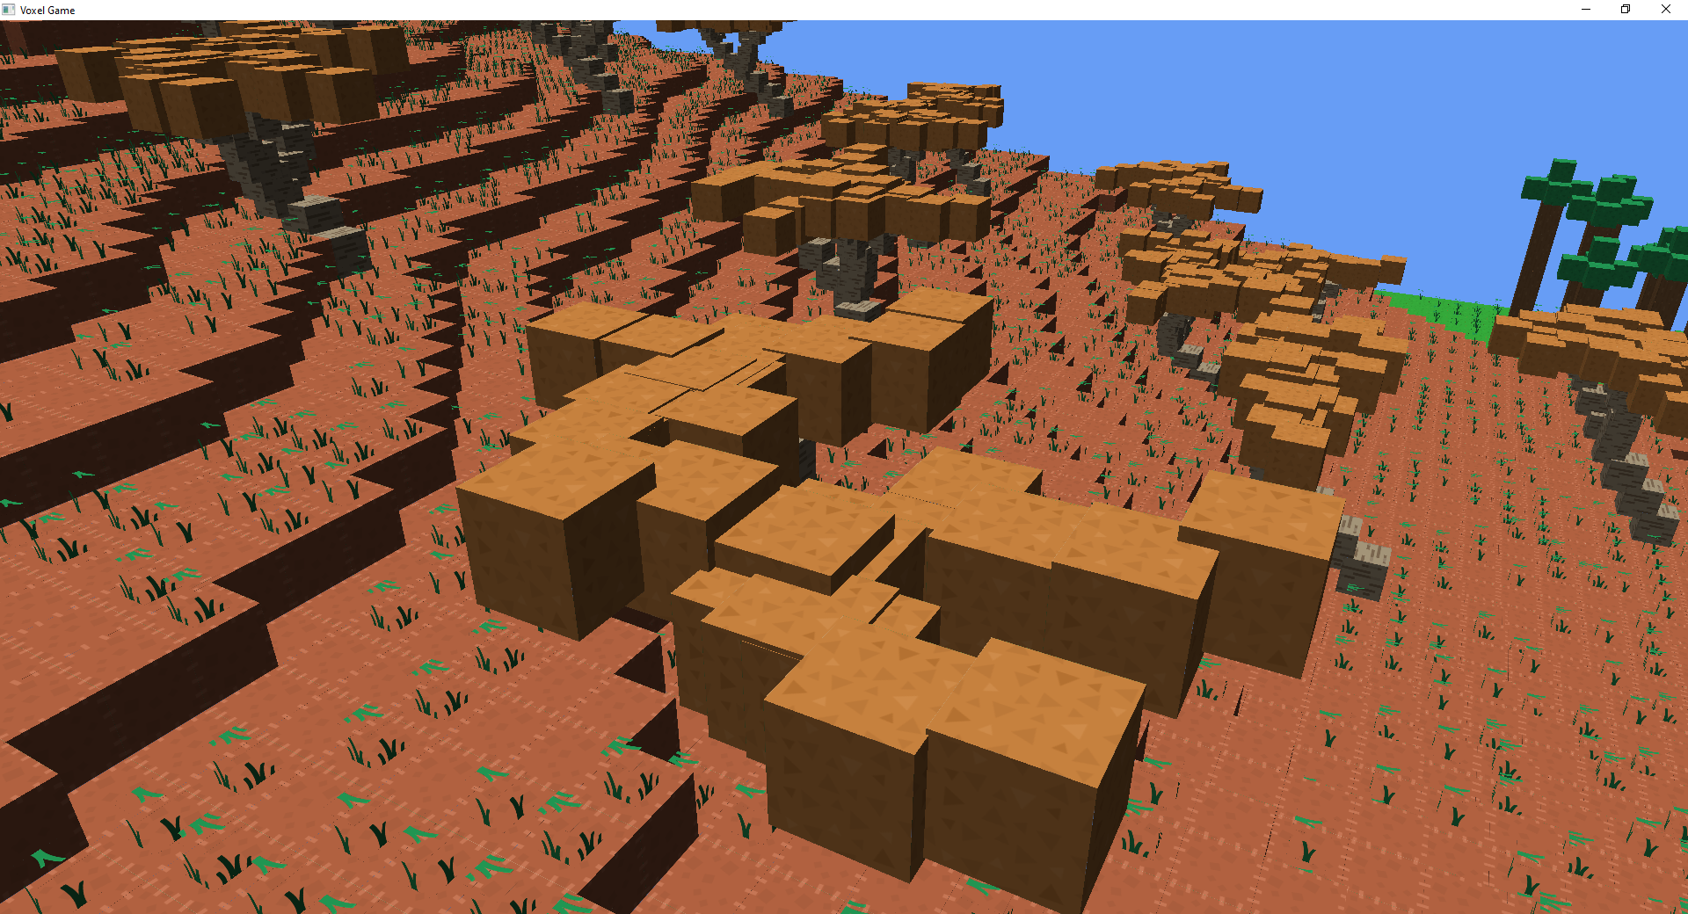

Výstupem generátoru je 2D pole obsahující herní objekty rozdělené podle čísla výstupního bufferu, který měla želva při generování. Část enginu je tak odstíněna od textur, které jsou definované v části procedurálního generátoru. Díky tomuto rozdělení modelu je možné snadno měnit textury pro jednotlivá pole. Procedurální generátor tohoto využívá a používá stejný model – jiný běh generátoru – pro vytváření bříz a dubů, lišících se texturou kmene a listů.

### Modelování rostlin

Při modelování vegetace bylo třeba velkého množství pokusů a ladění, kdy rostlina nevypadala přirozeně, ale nebylo jasné, v jaké časti gramatiky je problém. Nejvíce se mi osvědčila technika nalezení reálné rostliny a následné pokusy o její napodobení.

Velice se osvědčilo pravidlo:

U > uU

Díky němuž jsou větve blíže k zemi delší než větve navazující na korunu stromu. Pokud má rostlina význačné části je vhodné je modelovat samostatně (kmen, větve, koruna) viz [L-systém generující akácie].

Akáciový strom rostoucí v přírodě

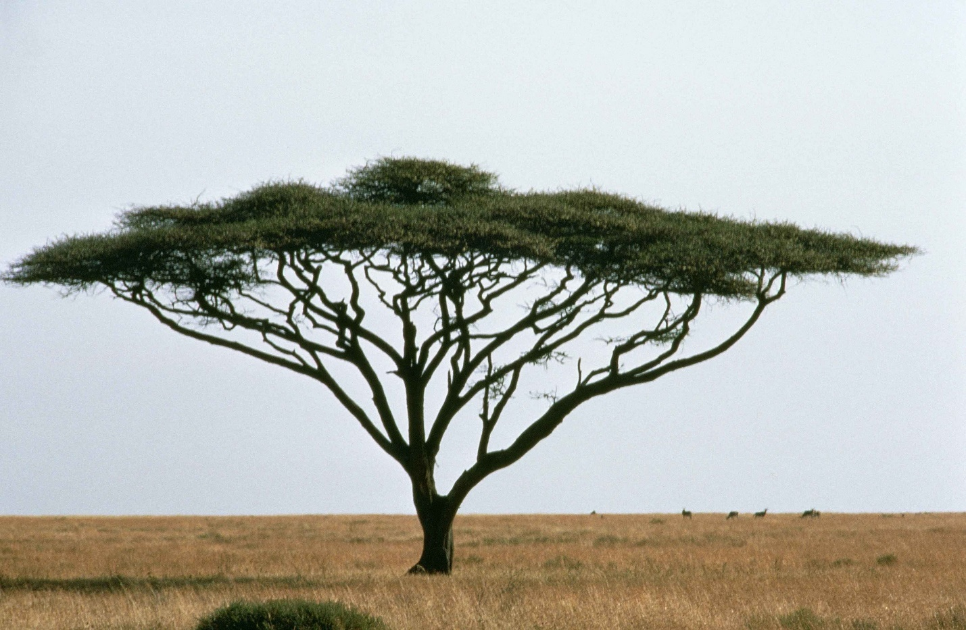

[Zdroj: <https://commons.wikimedia.org/wiki/File:Umbrella_thorn_acacia_or_israeli_babool_tree_plant_acacia_tortillis.jpg>]

Model akáciového stromu

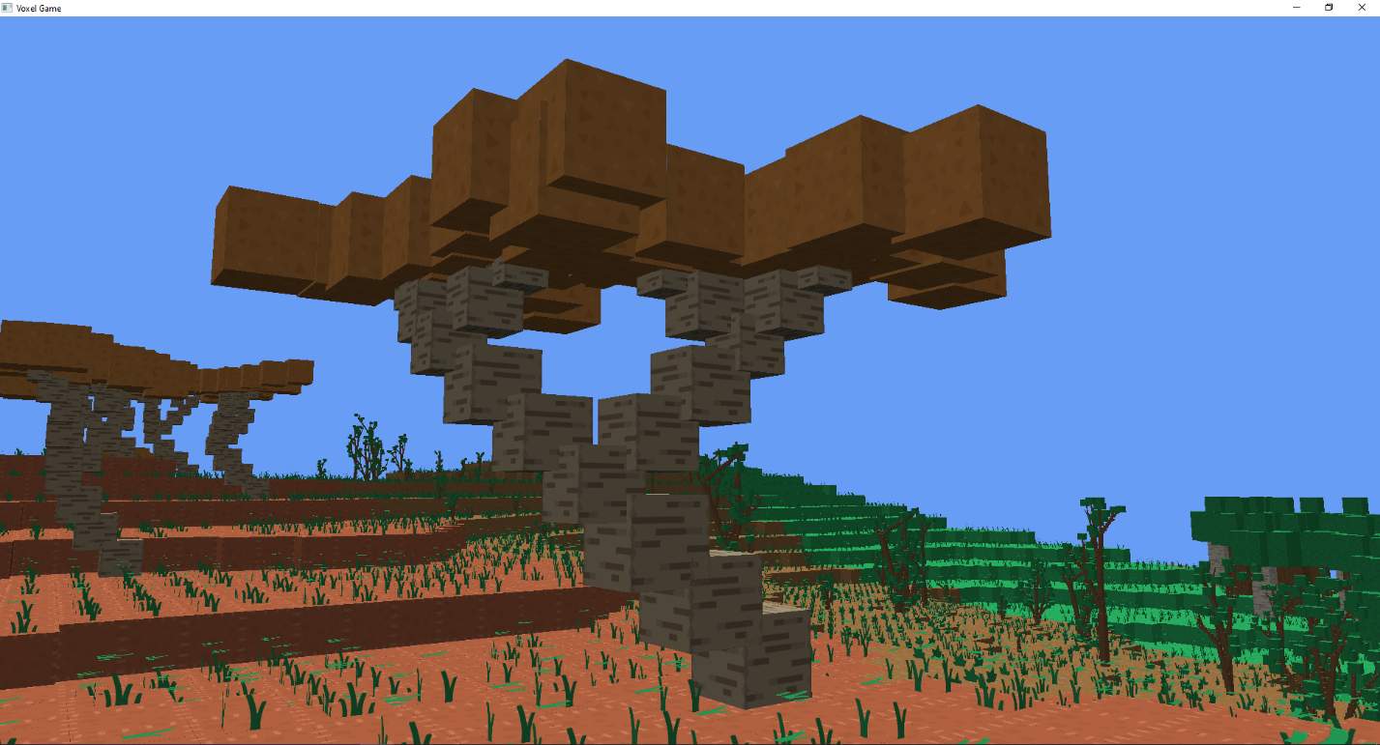

Tato technika ne vždy přinášela ovoce. Modelování trávy rostoucí na planinách se projevilo jako problém. Tráva neměla dostatečnou hustotu a nezapadala do kresleného vzhledu. S navyšujícím se počtem herních objektů dramaticky rostla spotřeba paměti. Jeden herní objekt s texturou trávy byl nahrazen desítkami herních objektů, z kterých se skládal model trávy. Tento problém by mohl být řešen přesunem vytváření modelu na grafickou kartu, přidáním vertexů v geometry shaderu.

Tráva na planinách

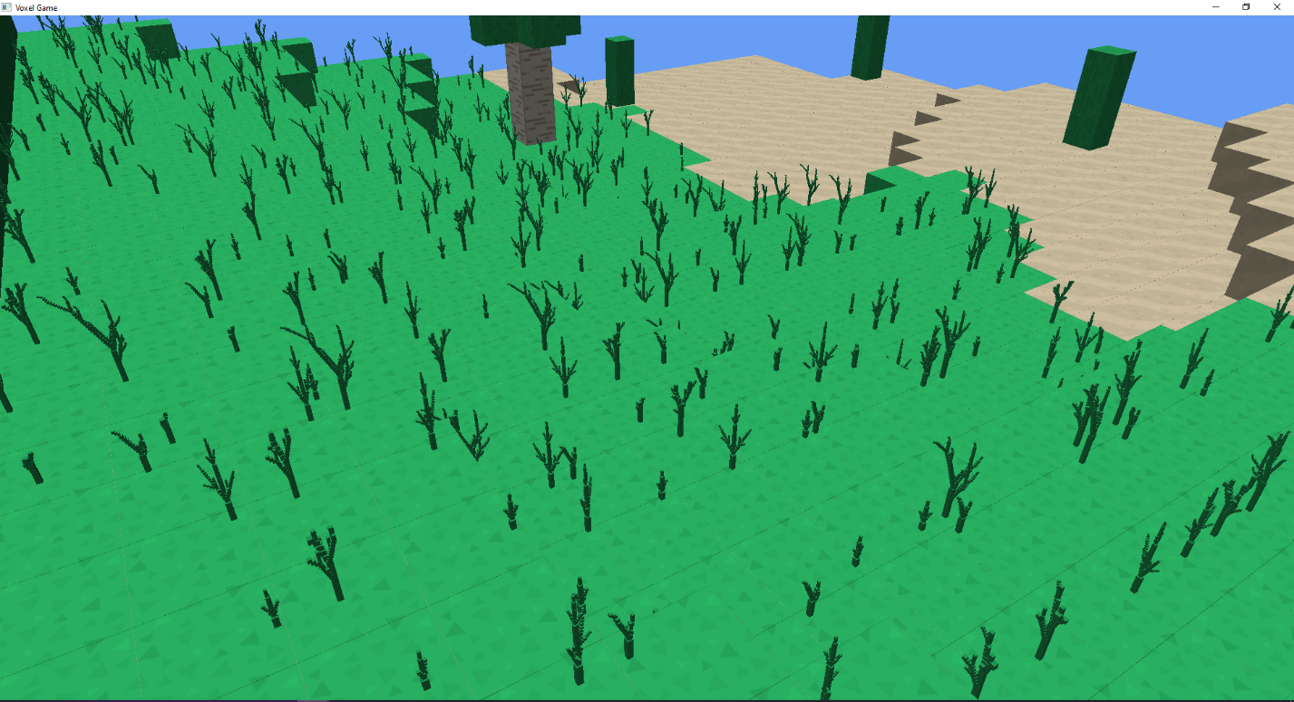

Výsledné modely svou topologií připomínaly strukturu keřů. Byly proto upraveny – přidáním listí, změnou větvení – a využity v generátoru keřů.

### Simulace růstu

Křovinatý biotop je porostlý dvěma druhy keřů rozděleným do třech fází růstu. Ty jsou simulovány opakovaným derivováním počátečního axiomu. Keře nejmenšího vzrůstu jsou derivovány 2x, největší keře jsou derivovány 4x. Tloušťka kmene koreluje lineárně s počtem provedených derivací. Větší stromy mají širší kmen a dorůstají vyšší výšky.

Každý druh si zachovává své typické vlastnosti. Na následujícím obrázku[2] lze pozorovat stejné zakončení větví – rozdělení do dvou větví rostoucích na opačné strany – a podobný úhel v jakém se větve oddělují od kmene. Topologie rostliny se díky stochastickému L-systému mění mezi jednotlivými jedinci.

Díky těmto krokům biotop obsahuje rostliny navzájem podobného vzhledu, lišících se v drobných detailech.

Fáze růstu keře

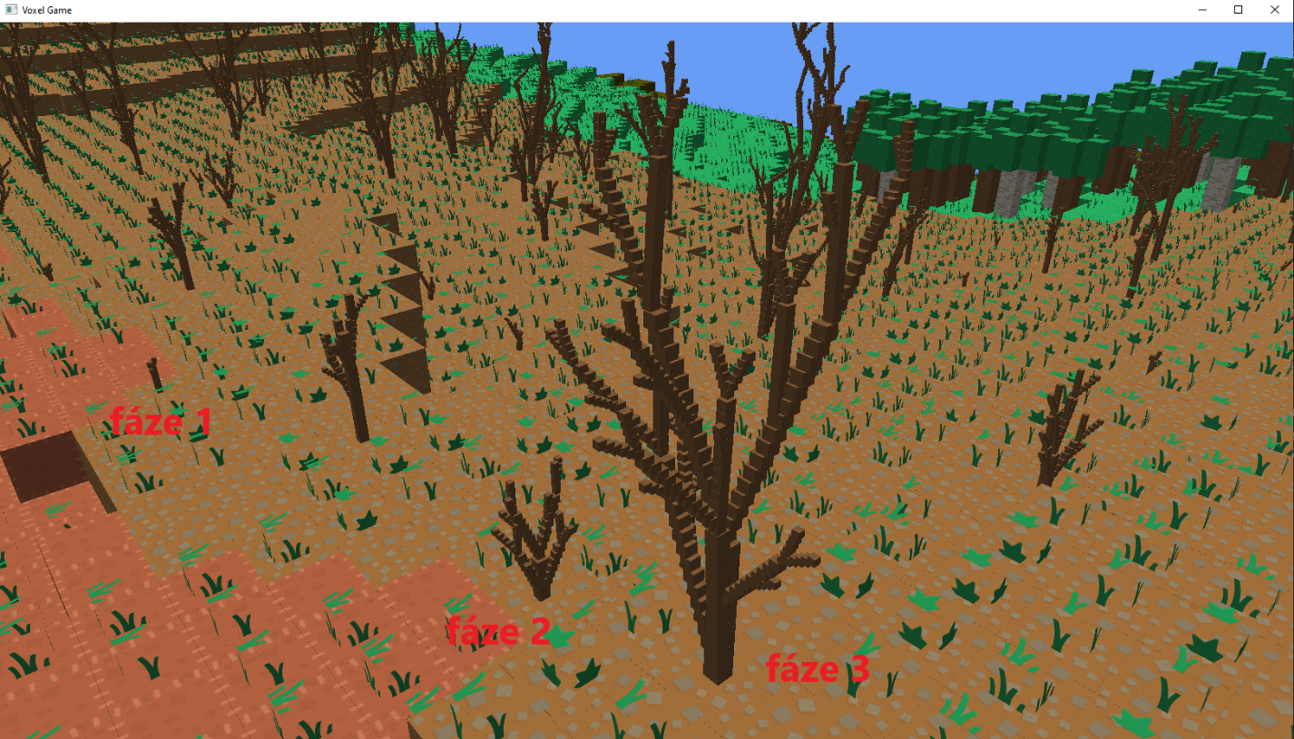

### Výsledky použití L-systémů

Definice L-systémů jsou krátké (~ 10 řádků na jeden druh rostliny) a produkují velké množství rozdílných jedinců. Předchozí manuální definování rostlin v kódu bylo náročnější, a i při přidání více jedinců pro každý druh, by bylo snadné najít stejné. Odebráním definic rostlin z kódu se zvýšila jeho čitelnost – definice L-systémů jsou zdroje dat, který engine konzumuje. Nutnost kompilace při změně modelu byla odstraněna a zvýšila se rychlost iterace, s kterou je možné upravovat model.

Vytvořením vlastního formátu pro zápis modelu rostliny se oddělila závislost na programovacím jazyce. Modely tak může vytvářet jiný člen týmu bez znalosti programování a překladu kódu.

Generováním rostlin za běhu programu se snížila rychlost jeho běhu. Tento problém lze mitigovat cachováním rostlin obsahujících velké množství herních objektů. Toto bylo provedeno pro keře. Před spuštěním generace terénu je naplněn buffer obsahující keře vygenerované na základě seedu. Buffer musí být dostatečně velký na to, aby nedošlo ke snížení diverzity rostlin. Při vytváření keře na scéně je vybrán náhodný index do bufferu, závislý na pozici keře. Vybraný model je zkopírován a přesunut na dané místo.

Při porovnání scény ze začátku kapitoly si lze všimnout přirozenějšího vzhledu krajiny. Koruny stromů se mohou překrývat a nejsou uniformě[3] rozmístěné po scéně. Scenérie působí méně jednolitě díky rozdílným vývojovým stádiím rostlin.

Vegetace vygenerovaná na základě L-systémů

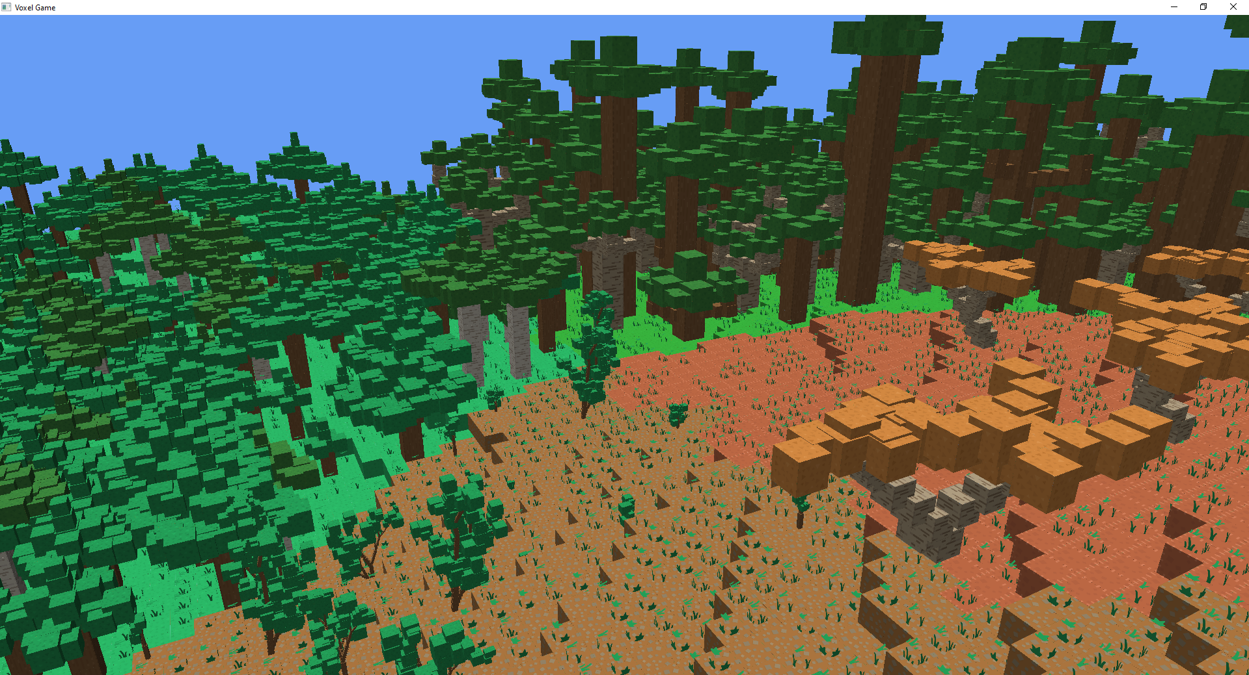

1. Tato definice se liší, od definice uvedené ve (zdroj). Tento způsob náhodného výběru je použit v implementaci, kde pravděpodobností distribuci zastupuje několikanásobné zopakování přepisovacího pravidla.
2. Pro větší názornost byly odstraněny části modelu představující listy.
3. Neuniformnost výskytu stromů je způsobena použitím jiného algoritmu pro jejich rozmístěni.